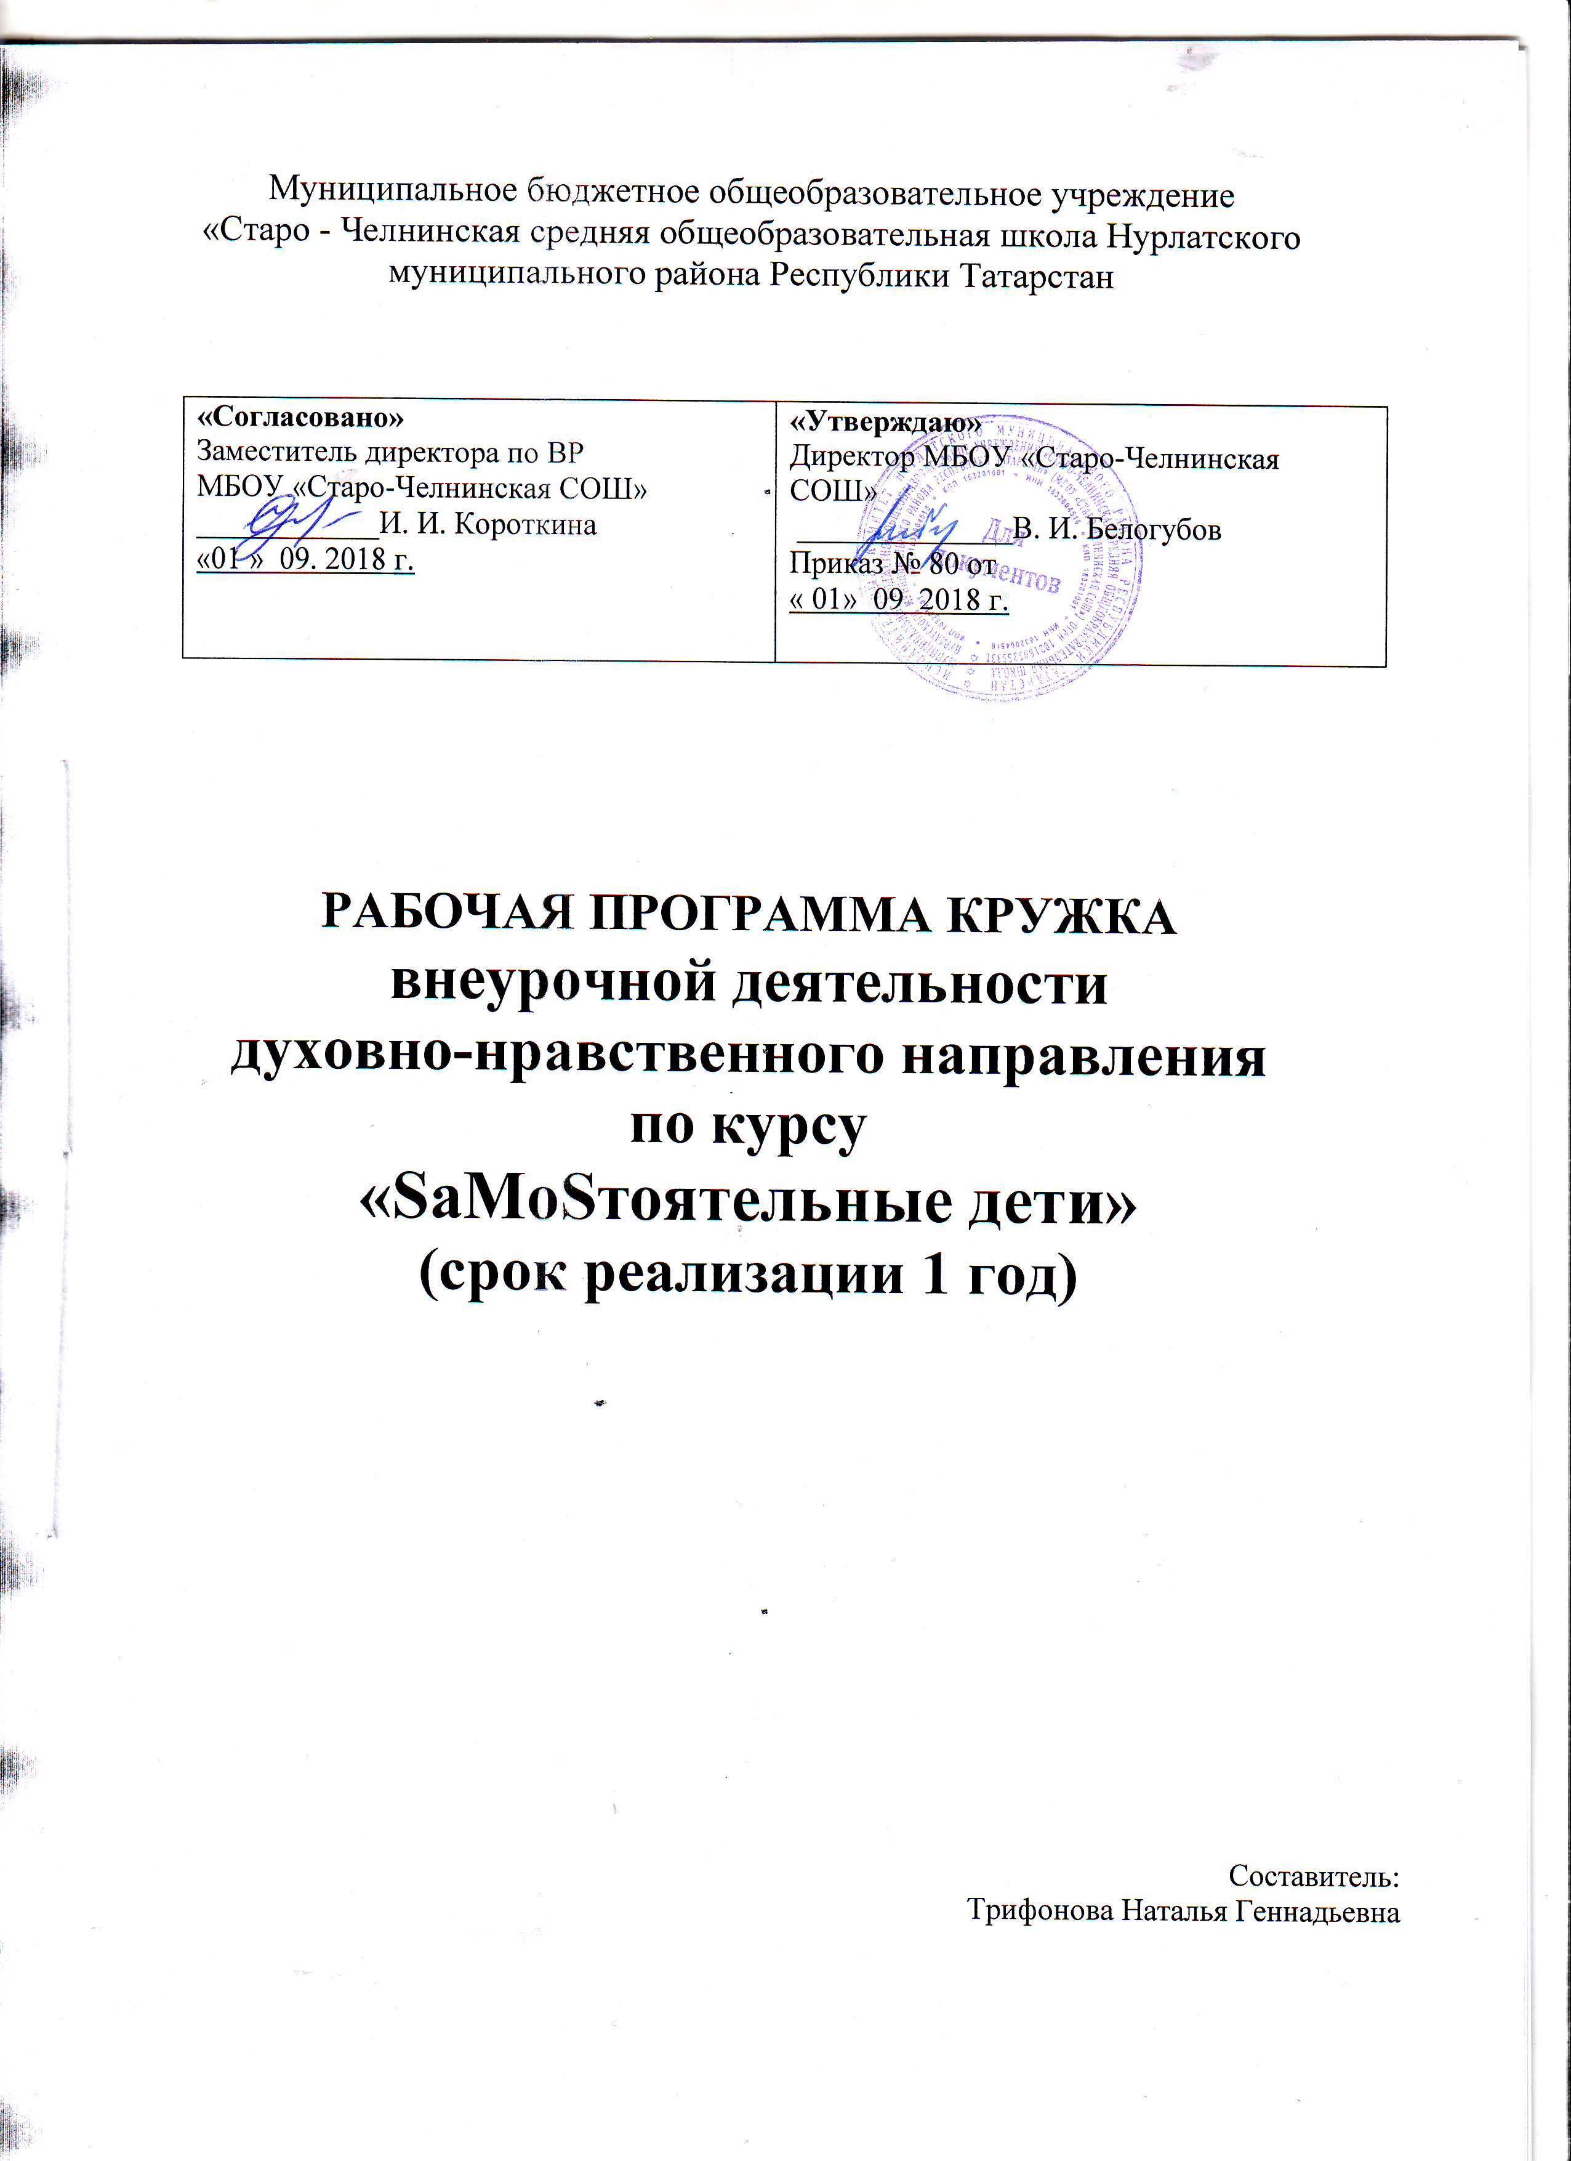

1.Введение
Программа кружка «SаMоSтоятельные дети» разработана в рамках республиканского антинаркотического проекта «SаMоSтоятельные дети».
Программа «SаMоSтоятельные дети» направлена на формирование у школьников приверженности к активному и здоровому образу жизни: отказаться от всех вредных привычек и вести здоровый образ жизни. Именно такой путь выбирают участники проекта "Самостоятельные дети". А чтобы стать членом отряда необходимо заключить контракт, где представлен перечень вредных привычек, от которых следует отказаться. В Татарстане уже более 5 тысяч школьников заключили контракты. Любой ребенок, желающий путешествовать и заводить друзей по всей республике, участвовать в концертах и фестивалях, заниматься творчеством и спортом, получать подарки и бонусы, подписывает контракт. В нем он сам для себя письменно отказывается от вредных привычек, злословия, зависти или лжи в пользу добродетели. Так «SаMоSтоятельные дети» вырастают активными и здоровыми. Главная идея– здоровым сегодня быть модно.
Подростки быстро заимствуют стандарты поведения своих сверстников. Поэтому необходимо развивать наставничество по принципу «равный равному», которое введет моду на здоровый образ жизни у сверстников крайне важна преемственность поколений в подростковой среде. Процесс становления и процветания «SаMоSтоятельных детей» затрагивает интересы всего населения Республики Татарстан.
2. Пояснительная записка

Программа разработана на основе Концепции духовно-нравственного развития и воспитания личности гражданина России.
Употребление наркотических веществ, в том числе алкоголя и активное табакокурение –серьезнейшая молодежная проблема последнего десятилетия. Затянувшийся социально-экономический кризис обострил и видоизменил проблему наркотической, алкогольной и никотиновой зависимостей. Появились следующие тенденции:
- Снижение возраста подростков, употребляющих алкоголь, наркотики, табак.
- Увеличение доступности алкогольных и табачных изделий.
- Расширение спектра потребляемых психоактивных веществ.
- Изменение социального статуса подростков, начинающих употреблять наркотики, алкоголь, табачные изделия.
В связи с этим существует острая необходимость проведения противоалкогольной и противонаркотической работы. Эта работа включает в себя:
- Распространение информации о причинах, формах и последствиях злоупотребления наркотическими средствами и алкоголем;
- формирование у подростков навыков анализа и критической оценки информации, получаемой о наркотиках и об алкоголе, и умения принимать правильные решения;
- игровые программы воспитания трезвости;
- целевую работу с « группой риска» и оказание адекватной помощи в преодолении проблем, ведущих к появлению тяги к алкоголю, никотину, проч..
- групповые и индивидуальные занятия, проводимые педагогами и направленные на развитие навыков социальной адаптации, уверенности в себе, формирование жизненных целей для достижения здорового образа жизни, отказ от вредных привычек и т.д.;
- контроль проведения досуга воспитанников (без подавления их инициативы) с направлением его в социально-приемлимое русло.
Обучение навыкам безопасного обращения с психоактивными веществами вообще и профилактика наркомании в частности - определяются рядом особенностей при проведении психологических занятий:
1. Необходимостью проведения профилактических занятий на протяжении всего критического переломного возраста(11-16 лет) во время которого подростки особенно подвержены желанию экспериментировать с наркотиками.
2. Недостаточной до сих пор осведомленностью представителей старшего поколения в обсуждении вопросов и тем, что соответствующие методы обучения и идеи часто выглядят противоречащими общепринятым представлениям.
3. Тем, что формальное изучение неблагоприятных последствий употребления наркотиков не дает в подростковой среде позитивного профилактического эффекта.
4. Важностью для профилактики направленных на развитие гармоничной личности мероприятий, без которых другие превентивные меры будут малоэффективны.
5. Важностью личного примера значимых для подростков людей (старшие товарищи, педагоги, воспитатели, учителя) в отношении употребления психоактивных средств, и не только их требования и рекомендации, но и поступки.
6. Сложностью точной оценки результатов профилактической работы.
Актуальность курса. В настоящее время проблема наркомании среди подростков и молодежи волнует все человечество. Незаконный оборот наркотических средств и психотропных ве ществ, и злоупотребление ими представляют серьезную угрозу экономическому процветанию, здоровью населения и национальной безопасности России.
Цель курса:
Способствовать реализации республиканского антинаркотического проекта путем
повышения ответственности детей и подростков за своё здоровье, предупреждение первой пробы курения, алкоголя, психоактивных веществ.
Задачи:
- познакомить подростков с целями, задачами, механизмом реализации программы;
- провести информационно-разъяснительные мероприятия с детьми и их родителями;
- обучить участников программы работе по контрактному методу;

Курс предназначен для работы с детьми разного возраста с 11 -16 лет. Рассчитана на один год обучения, т.е. на 17 часов. Занятия проводятся два раза в месяц по 1 часу. Количество участников группы 13 человек.
Занятие проводятся в форме, бесед, лекций, подготовок к акциям и их проведение и прочее.

2. Принципы реализации программы:

- принцип целостности учебно-воспитательного процесса;
- личностно- ориентированный подход – предоставление возможности каждому ребенку для самореализации, самораскрытия;
- принцип вариативности – создание условий для самостоятельного выбора обучающимися форм деятельности;
- деятельностный подход – включение детей в реально значимые и социально значимые проекты;
- принцип мотивации деятельности обучающихся –предусматривает добровольность включения ребенка в ту или иную деятельность;
- принцип педагогического руководства –организация совместной деятельности педагогов и обучающихся на основе взаимопонимания и взаимопомощи.
Нормативно-правовой и документальной основой Примерной программы духовно-нравственного развития и воспитания, обучающихся на ступени начального общего образования являются Закон Российской Федерации «Об образовании», Стандарт, Концепция духовно-нравственного развития и воспитания личности гражданина России.

3. Предполагаемые результаты:

1. Увеличение количества участников движения «SаMоSтоятельные дети».
2. Увеличение количества жителей города, знающих и поддерживающих антинаркотический проект.
3. Рост количества подростков, мотивированных на ведение здорового и активного образа жизни.
4. Увеличение количества учреждений, сотрудничающих с участниками программы.
Личностные результаты:
- осознание своей принадлежности к народу, национальности, стране, государству; чувство привязанности и любви к малой родине, гордости и за своё Отечество, российский народ и историю России;
- понимание роли человека в обществе, принятие норм нравственного поведения;
- проявление гуманного отношения, толерантности к людям, правильного взаимодействия в совместной деятельности, независимо от возраста, национальности, вероисповедания участников диалога или деятельности;
- стремление к развитию интеллектуальных, нравственных, эстетических потребностей.
Метапредметные результаты определяют круг универсальных учебных действий разного типа (познавательные, коммуникативные, рефлексивные, информационные), которые успешно формируются средствами данного предмета. Среди них:
- владение коммуникативной деятельностью, активное и адекватное использование речевых средств для решения задач общения с учетом особенностей собеседников и ситуации общения (готовность слушать собеседника и вести диалог; излагать свое мнение и аргументировать свою точку зрения, оценивать события, изложенные в текстах разных видов и жанров);
- овладение навыками смыслового чтения текстов различных стилей и жанров, в том числе религиозного характера; способность работать с информацией, представленной в разном виде и разнообразной форме;
- овладение методами познания, логическими действиями и операциями (сравнение, анализ, обобщение, построение рассуждений);
- освоение способов решения проблем творческого и поискового характера;
- умение строить совместную деятельность в соответствии с учебной задачей и культурой коллективного труда.
Универсальные учебные действия.
Познавательные:
- характеризовать понятие «духовно-нравственная культура»;
- сравнивать нравственные ценности разных народов, представленные в фольклоре, искусстве, религиозных учениях;
- различать культовые сооружения разных религий;
- формулировать выводы и умозаключения на основе анализа учебных текстов.
Коммуникативные:
- рассказывать о роли религий в развитии образования на Руси и в России;
- кратко характеризовать нравственные ценности человека (патриотизм, трудолюбие, доброта, милосердие, уважение и др.).
Рефлексивные:
- оценивать различные ситуации с позиций «нравственно», «безнравственно»;
- анализировать и оценивать совместную деятельность (парную, групповую работу) в соответствии с поставленной учебной задачей, правилами коммуникации и делового этикета.
Информационные:
- анализировать информацию, представленную в разной форме и в разных источниках

4. Содержание курса
Месяц | Тема | Форма проведения мероприятия | Методическое обеспечение | Формы контроля, результат деятельности
сентябрь | Распространение положения о проведении программы среди учащихся школы,  ознакомление с годовым планом работы | Беседы с учащимися | Презентация, печатный материал о проекте, образец контракта | Опрос участников программы о наличии положения
Сентябрь | Подготовка и проведение акции «Поделись улыбкой» | акция | плакаты с символикой проекта, малые формы рекламной продукции: календари, стикеры, комиксы, закладки на антинаркотическую, антиалкогольную, антитабачную тематику, а также листовки в форме улыбки «смайла» с призывом вести зож | Наличие фотографий, отчета о проведении акции
Октябрь | Республиканская антиалкогольная акция «Здоровая пробежка» | акция | Плакаты с антиалкогольной символикой, плакаты с символикой проекта | Наличие фотографий, отчета о проведении акции
Октябрь | Республиканская антиалкогольная акция  «Легалка не пройдет» | акция | Плакаты с антиалкогольной символикой, плакаты с символикой проекта | Наличие фотографий, отчета о проведении акции
Ноябрь | Подготовка и проведение акции «Сообщи где торгуют смертью» | акция | Плакаты с антинаркотической символикой, плакаты с символикой проекта | Наличие фотографий, отчета о проведении акции
Ноябрь | Подготовка и проведение акции «Здоровая мама – здоровый ребенок» | акция | Положение о мероприятии, демонстрационные материалы о здоровом образе жизни девочек-подростков | изучение фотографий, отчета о проведении акции
Декабрь | Подготовка и проведение акции против СПИДа | акция | Плакаты с антинаркотической символикой, плакаты с символикой проекта | Наличие фотографий, отчета о проведении акции
Декабрь | Подготовка и проведение акции «Подари чудо» | акция | плакаты с символикой проекта, и плакаты, пропагандирующие ЗОЖ и отказ от вредных привычек. проводят сбор Новогодних подарков для детей с ограниченными возможностями и детей – сирот. доставляют подарок для каждого ребенка до его квартиры (дома). | Наличие фотографий, отчета о проведении акции
Январь | Подготовка и проведение акции «Яркая, здоровая Зимушка зима!» | акция | плакаты с символикой проекта | Наличие фотографий, отчета о проведении акции
Январь | Подготовка и проведение акции в 8 классе «Скажи Нет!» | акция | Плакаты с антинаркотической символикой, плакаты с символикой проекта, плакат для сбора подписей «С извлечениями из Закона ознакомлен» | Наличие фотографий, отчета о проведении акции
Февраль | Подготовка и проведение акции « Флэш – моб»  «Танцуй пока молодой!» | Акция | аудиозапись | Наличие фотографий, отчета о проведении акции
Март | Подготовка и проведение акции в 7 классе против курения «Россия без табака» | акция | Плакаты с антитабачной символикой, плакаты с символикой проекта, голубые ленты, однодневный контракт | Наличие фотографий, отчета о проведении акции
Март | Подготовка и проведение акции «Будь готов скажи Нет!» | акция | Плакаты с антинаркотической символикой, плакаты с символикой проекта. | Наличие фотографий, отчета о проведении акции
Апрель | Подготовка и проведение акции « Чистый город – здоровый город» | акция | Плакаты с антинаркотической символикой, плакаты с символикой проекта | Наличие фотографий, отчета о проведении акции.
Апрель | Подготовка и проведение акции «Нет наркотикам!» в начальных классах | Акция | Плакаты с антинаркотической символикой, плакаты с символикой проекта, | Наличие фотографий, отчета о проведении акции.
Май | Подготовка и проведение республиканской акции «Россия без табака» | Акция | Плакаты с антитабачной символикой, плакаты с символикой проекта, голубые ленты, однодневный контракт | Изучение продуктов труда (фотографий участников акции, отчета о проведении акции)
Май | Организация и проведение республиканской акции (флеш-моб) «Будь здоровым! Танцуй!» | Акция | Плакаты с позитивной символикой здорового образа жизни, плакаты с символикой проекта, музыкальное сопровождение, агитационные листовки | Изучение продуктов труда (фотографий участников акции, отчета о проведении акции)

5. Тематическое планирование

№ | Название темы | Кол-во часов | Дата | Виды учебной деятельности | Оснащение занятия
1 | Заседание отряда. Знакомство с целями и задачами на год.  Посвящение в ряды участников республиканского проекта SMS-дети | 1 |  | Беседа, лекция,  просмотр  презентаций. |  | Проектор, компьютер, презентация, видеофильм.
2 | Подготовка к акции «Поделись улыбкой»  Республиканская акция «Поделись улыбкой" | 1 |  | Беседа, лекция, дискуссия подготовка к акции  Акция  Подведение итогов | Раздаточный материал: плакат, ватман, краски, фломастеры  (смайлики)
3 | Подготовка к антиалкогольной акции «Здоровая пробежка»  Антиалкогольная акция «Здоровая пробежка» | 1 |  | Беседа, лекция, дискуссия подготовка к акции  Акция  Подведение итогов | Раздаточный материал: плакат, ватман, краски, фломастеры.
4 | Подготовка к акции  Акция «Легалка не пройдёт» | 1 |  | Беседа, лекция, подготовка к акции  Акция | Раздаточный материал: плакат, ватман, краски, фломастеры
5 | Подготовка к акции  Акция «Сообщи, где торгуют смертью» | 1 |  | Беседа, лекция, подготовка к акции  Акция  Подведение итогов | Плакат, раздаточный материал
6 | Подготовка к акции «Здоровая мама – здоровый ребёнок»  Акция | 1 |  | Беседа, лекция, подготовка к акции  Акция  Подведение итогов | Раздаточный материал: плакат, ватман, краски, фломастеры.
7 | Подготовка к акции против СПИДа. Выпуск плаката.  Акция | 1 |  | Беседа, лекция, дискуссия подготовка к акции  Акция  Подведение итогов | Плакат, раздаточный материал  (красные ленточки)
8 | Подготовка к акции «Подари чудо»  Республиканская акция «Подари чудо». Поздравление детей-инвалидов с Новым Годом. | 1 |  | Беседа, лекция, дискуссия подготовка к акции  Акция  Подведение итогов | Плакат, раздаточный материал
9 | Подготовка к акции «Яркая, здоровая зимушка зима!» | 1 |  | Беседа, лекция, дискуссия подготовка к акции  Акция  Подведение итогов | Плакат, раздаточный материал
10 | Антинаркотическая акция в 8 классе « Скажи нет!» | 1 |  | Беседа, лекция, дискуссия  подготовка к акции  Акция  Подведение итогов | Плакат, раздаточный материал
11 | Флэш-моб «Танцуй, пока молодой!» в начальных классах | 1 |  | Подготовка  Флэш-моб  Подведение итогов | Аудиозапись
12 | Акция против курения в 7-классе | 1 |  | Беседа, лекция, дискуссия подготовка к акции  Акция  Подведение итогов | Плакат, раздаточный материал
13 | Подготовка к антинаркотической акции «Будь готов! Скажи нет!»  Акция | 1 |  | Беседа, лекция, дискуссия подготовка к акции  Акция  Подведение итогов | Раздаточный материал: плакат, ватман, краски, фломастеры
14 | Республиканская акция «Чистый город - здоровый город» | 1 |  | Беседа, лекция, дискуссия подготовка к акции  Акция  Подведение итогов | Плакат, раздаточный материал
15 | Антинаркотическая акция «Нет наркотикам!» в начальных классах | 1 |  | Беседа, лекция, дискуссия подготовка к акции  Акция  Подведение итогов | Плакат, раздаточный материал
16 | Антитабачная акция «Россия без табака» | 1 |  | Беседа, лекция, дискуссия подготовка к акции  Акция  Подведение итогов | Плакат, ленточки, шары, раздаточный материал (голубые ленточки)
17 | Подготовка к флэш-мобу «Танцуй, пока молодой!»  Флэш-моб по пропаганде здорового образа жизни «Будь здоров! Танцуй!» | 1 |  | Беседа, лекция, подготовка к акции  Флэш – моб  Подведение итогов | Аудиозапись

6.Список литературы

- Козлов Н.А. Лучшие психологические игры и упражнения / Н.А. Козлов. – Екатеринбург: АРД ЛТД, 2007. - 75 с.
- Коломинский Я.Л. Человек: психология. Книга для учащихся старших классов/ Я.Л. Коломинский. -М.: Просвещение, 2006
- Кон И.С. Психология старшеклассника: Пособие для учителей/ И.С. Кон. – М.: Просвещение, 2010. – 192 с.
- Кон И.С. Психология ранней юности: Кн. для учителя / И.С. Кон. – М.: Просвещение, 2009. – 225 с.
- Куприянов Б.В. Формы воспитательной работы с детским объединением/ Б.В Куприянов. - Кострома, 2005. -252 с.
- Ланцова Л.А. Социологическая теория девиантного поведения/ Л.А. Ланцова, М.Ф. Шурупова // Социально-политический журнал. – 1993. - № 4.- С. 16- 21.
- Предупреждение употребления алкоголя и наркотиков школьниками.- Казань: Татарское Республиканское издательство «Хэтэр», 2002.- 134 с.
- Профилактика агрессивных и террористических проявлений у подростков / Под ред. И. Соковни. – М.: Просвещение, 2007.- 231с.

5. http:// www.ru.wikipedia.org/wik
6. http://www.sub-culture.ru
7. http:// www.subculture.narod.ru
8. http:// www.sigarets.ru/ohealth/podroctki.html
9. http:// www.nosmoking.ru/why.shtml
10. http:// www.stopnikotin.ru/articles.html
11. http:// www.nuhvatit.ru/detkur.html
12. http:// www.nravstvennost.info/library/news_detail.php.ID=2267

- печатные пособия: плакаты с символикой проекта и акций
- цифровые образовательные ресурс: (республиканское сообщество «SаMоSтоятельные дети» )
- экранные, музыкальные пособия ( видеофильмы, видеоролики, презентации)
- учебно-практическое оборудования (ленточки, шары, краски, кисточки, ватманы и т.д.)

